Tietokoneen komponentit
Vastaa kysymyksiin lyhyesti. Etsi kuvat komponenteista netistä ja liitä kuvat vastausten vieressä olevaan laatikkoon mallin mukaan.
 | Tietoja | kuva
Prosessori eli suoritin | Tehtävä tietokoneessa?  Mitä tarkoittaa kellotaajuus?  Suurimmat valmistajat?  Mitä tarkoittavat ytimet?  Miten teho on kasvanut viime vuosina? | 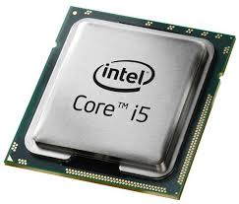
keskusmuisti eli RAM | Tehtävä tietokoneessa?  Kuinka paljon RAM nykykoneissa yleensä on?
Näytönohjain | Tehtävä koneessa?
Virtalähde | Tehtävä tietokoneessa?
Kiintolevy eli kovalevy | Tehtävä tietokoneessa?  Vertaile SSD ja HDD.  Paljonko muistia nykykoneissa yleensä on?
Emolevy | Tehtävä tietokoneessa?

